Lees de hele zomer door met een ongelimiteerd abonnement op Readly

Zomerspecial: eerste twee maanden voor €0,99

**De zomer is nu echt begonnen en uit onderzoek van Readly blijkt dat vier op de vijf mensen deze vakantie digitale tijdschriften zullen gaan lezen. Je favoriete tijdschriften zijn daarbij essentieel, of je nu op staycation bent of naar het buitenland reist. Maar waarom lees je slechts één tijdschrift wanneer je zoveel tijdschriften kunt lezen als je maar wilt, in één eenvoudige app?**

Readly, de Europese marktleider op het gebied van digitaal lezen, is de perfecte oplossing om tijdens deze vakantie te lezen of je te vermaken tijdens het reizen deze zomer. De app biedt onbeperkte toegang tot meer dan 4000 titels, zodat je nooit meer tijdschriften hoeft mee te slepen in je koffer, je nooit meer hoeft te kiezen welke tijdschriften je meeneemt of je zorgen hoeft te maken over doorweekte pagina's aan het zwembad. Met Readly heb je je tijdschriften altijd bij de hand op je smartphone of tablet.

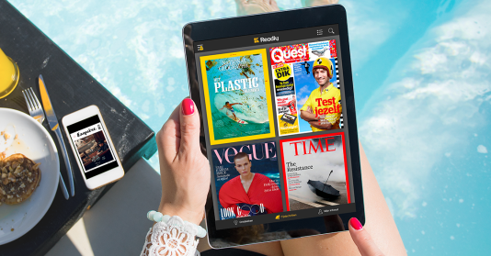

Met Readly kun je op vijf apparaten tegelijk lezen, dus terwijl jij leest over beroemdheden, fitness, technologie, muziek of de nieuwste trends, kan je partner kruiswoordpuzzels oplossen of jullie volgende vakantie plannen tijdens het lezen van reistijdschriften. De app beschikt over nieuwe edities en vorige edities van allerlei titels. Ook als je met kinderen reist, zijn er genoeg titels te lezen voor het hele gezin.

Recent onderzoek van Readly wijst uit dat digitaal lezen mensen kan helpen ontspannen (89%), hen kan informeren (79%), onderwijzen (68%) en inspireren (58%). Daarnaast is het dé manier om verveling tegen te gaan (57%).

**Readly heeft deze zomer een speciale aanbieding waarmee je de eerste 2 maanden voor €0,99 leest. Daarna kost het abonnement voor onbeperkt lezen van digitale tijdschriften €9,99 per maand (aanbieding beschikbaar tot eind augustus).**

Dit zijn de vijf belangrijkste redenen om Readly op je vakantielijstje te zetten:

1. **Reis licht:**Zware koffers en tassen vol tijdschriften zijn verleden tijd. Met Readly heb je altijd en overal toegang tot je favoriete tijdschriften via je smartphone of tablet. En zonder papier is dat ook nog milieuvriendelijk!
2. **Onbeperkt lezen**: met toegang tot meer dan 4000 tijdschriften van gerenommeerde uitgevers (zowel Nederlands als wereldwijd), kom je nooit tekort aan leesvoer. Lees je favoriete titels of probeer iets nieuws, het is aan jou. Het aanbod aan tijdschriften is onbeperkt, dus laat je niet tegenhouden!
3. **Offline functie**: als je tijdens je vakantie volledig tot rust wilt komen zonder wifi en zonder gestoord te worden, kun je tot maximaal 500 tijdschriften downloaden en deze in de offline modus lezen, waar je je ook bevindt.
4. **Delen met het gezin**: gebruikers kunnen op hun account tot 5 verschillende profielen aanmaken, zodat ook uw gezin kan lezen!
5. **Geen verborgen kosten**: Readly is een abonnements-app waarmee je onbeperkt toegang hebt tot alle tijdschriften voor de maandelijkse prijs van €9,99, zonder extra's of verborgen kosten.

Ontspan en lees deze zomer wat je maar wilt, wanneer je maar wilt met Readly.

**Over Readly** - *Readly is een digitale service waarmee klanten onbeperkte, ‘all-you-can-read’ toegang hebben tot duizenden nationale en internationale tijdschriften in één app - zowel gestreamd als gedownload. Readly werd in maart 2013 gelanceerd in Zweden en heeft nu kantoren in Stockholm, Londen en Berlijn en een snelgroeiende gebruikersbasis in meer dan 50 landen. De service is ultrasnel, gebruiksvriendelijk en handig - elke abonnee heeft toegang tot tijdschriften op maximaal 5 apparaten. Naast alle voordelen voor de consument biedt Readly uitgevers een krachtige, risicovrije toegang tot de digitale markt, waarmee uitgevers via de service kunnen bijhouden en analyseren hoe hun content wordt geconsumeerd. Ga naar*[*www.readly.com*](http://www.readly.com/)*voor meer informatie over Readly.*